**部分优秀学生代表法考通关经验贴**



**姓名：潘 嘉**

**成绩：**客观题（192分）

主观题（124分）

**经验分享：**客观题一轮时一定要深入全面的准备，除了听课之外一定要多刷题，经常回顾书本。二轮三轮着重把握薄弱点，考前多模拟几次，在考场上把握好时间。主观题重视练习，加快打字速度，重视模拟，分配好考场上每个科目的时间，统筹兼顾的同时发挥好自己优势科目。

**寄语：**坚持就是胜利，祝你们顺利通过法考！



**姓名：李海博**

**成绩：**客观题（192分）

主观题（121分）

**经验分享：**法考通关,关键在于坚持和方法。对于客观题，首先，要扎实基本功，仔细听精讲课；其次，将知识内化，认真、反复看精讲书；最后，多刷真题，掌握答题技巧。对于主观题，要多写多练，提高答题速度，精简作答。保持良好的心态，合理安排休息时间，坚持长期学习，相信努力就会有回报。

**寄语：**愿学弟学妹们备战法考时，不攀比，看自己，多做题，不怀疑，法考必过！

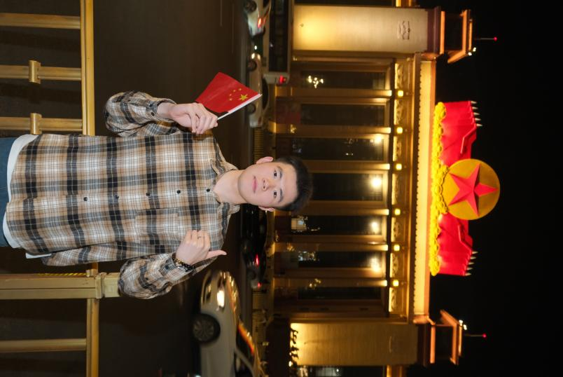

**姓名：沈 炜**

**成绩：**客观题（199分）

主观题（122分）

**经验分享：**对于客观题备考，基础知识相当重要，小法千万不能放弃，刷题看书最重要，一定要多看几遍精讲书，打牢基础知识，听课是次要的。主观题多刷真题、模拟题，一定要动手打字，尽量减少听课，除了法条定位课，其他课按需听即可。

**寄语：**道阻且长，行则将至，25法考的学弟学妹们加油！

**姓名：邓 鑫**

**成绩：**客观题（194分）

主观题（110分）

**经验分享：**每一个人都有自己与众不同的天赋，自然拥有特立独行的学习方法。“战略上蔑视敌人，战术上重视敌人”，不要畏惧这场考试，也不要因为周围人的努力与学习方式不同而焦虑怀疑自己，坚持自我，摸索自己的学习方法，遇到不会的就去搞懂，能学多少是多少，不攀比，看自己，练习打字速度。坚持下去，就一定能过。

**寄语：**道阻且长，行则将至。成功会眷顾坚持下去的人。



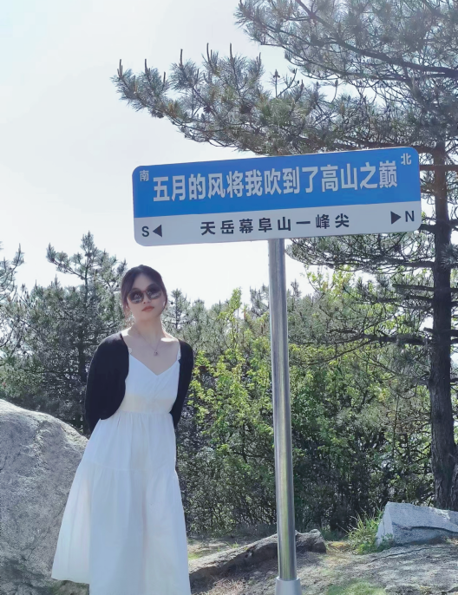

**姓名：袁亚其**

**成绩：**客观题（190分）

主观题（118分）

**经验分享：**法考是一个重复枯燥的过程，建议6月前听两遍精讲课，第一遍完成后自行梳理思维导图同时兼顾网上刷题，7-8月背诵卷＋纸质版真题卷，9月查漏补缺，注重弱点。

**寄语：**少年应有鸿鹄志，当骑骏马踏平川。



**姓名：欧阳思敏**

**成绩：**客观题（191分）

主观题（118分）

**经验分享：**法考是一场对专业能力、理解能力和心理素质都有很高要求的通过型考试。除了反复听课、刷题、背诵之外，没有其他的技巧，这是一个漫长而枯燥的过程，保持积极的心态，坚持下来，结果一定不会让你失望。

**寄语：**饿了就吃，困了就睡，累了就玩，对自己好一点，做好打持久战的准备。



**姓名：唐慧霞**

**成绩：**客观题（196分）

主观题（111分）

**经验分享：**开始复习之前大致弄一个整体计划，什么阶段看什么科目、刷题，看课的时候尽量专注不要被其他的打扰，碰到不会的可以和老师同学之间交流，在自己的薄弱科目以及分数占比大的部分多下功夫，多刷题**寄语：**坚持就是胜利。

**姓名：李思丝**

**成绩：**客观题（190分）

主观题（108分）

**经验分享：**法考虽难，但有方法就能攻克。法考科目多时间紧任务重。前期跟老师打基础，做好笔记整理。中期刷题用众合APP，错题反复分析，定时在网页做模拟题。后期背诵需要把握总体思维，再细化背诵。心态崩时就运动或和家人聊天。相信自己，坚持下去，法考一定能过！

**寄语：**祝大家法考折桂，扬律界正义之光，启法律新程之耀。



|  |  |  |
| --- | --- | --- |
| **2024年国家统一法律职业资格考试通过名单** | | |
| **序号** | **专业班级** | **姓名** |
| 1 | 法学2101班 | 李海博 |
| 2 | 法学2101班 | 杨红霞 |
| 3 | 法学2102班 | 赵培先 |
| 4 | 法学2102班 | 邓 鑫 |
| 5 | 法学2102班 | 李思丝 |
| 6 | 法学2101班 | 袁亚其 |
| 7 | 法学2102班 | 沈 炜 |
| 8 | 法学2102班 | 周志文 |
| 9 | 法学2101班 | 李林越 |
| 10 | 法学2101班 | 欧阳思敏 |
| 11 | 法学2102班 | 邱 婧 |
| 12 | 法学2102班 | 李凯旋 |
| 13 | 法学2102班 | 李瑶琴 |
| 14 | 法学2102班 | 何俊杰 |
| 15 | 法学2102班 | 陈 琦 |
| 16 | 法学2102班 | 石佳玉 |
| 17 | 法学2101班 | 颜嘉容 |
| 18 | 法学2101班 | 罗雨欣 |
| 19 | 法学2101班 | 谭祥乾 |
| 20 | 法学2102班 | 汤蕉荣 |
| 21 | 法学2102班 | 万筱璇 |
| 22 | 法学2102班 | 朱晓阳 |
| 23 | 法学2101班 | 唐慧霞 |
| 24 | 法学2101班 | 刘洁敏 |
| 25 | 法学2101班 | 王佳丽 |
| 26 | 法学2102班 | 刘俊联 |
| 27 | 法学2102班 | 邹 娟 |
| 28 | 法学2102班 | 潘 嘉 |
| 29 | 法学2102班 | 蒋珊珊 |
| 30 | 法学2102班 | 段立媛 |
| 31 | 法学2102班 | 邓 洁 |
| 32 | 法学2101班 | 杨 波 |
| 33 | 法学2102班 | 邓凯莉 |
| 34 | 法学2101班 | 曾伟钰 |
| 35 | 法学2101班 | 朱星宇 |
| 36 | 法学2101班 | 肖泳坚 |